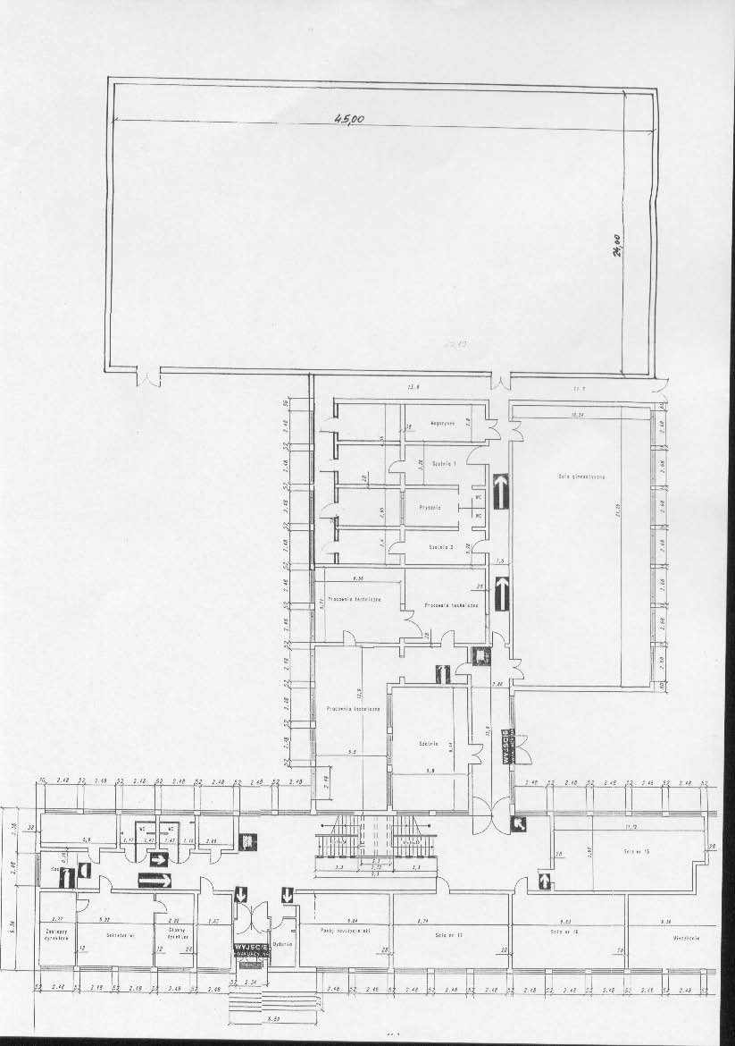
Rys. 1. Szkic budynku głównego szkoły z istniejącym zapleczem i salą gimnastyczną o wymiarach 21,26m x 10,54m.
Na szkicu dorysowano mającą powstać nową salę gimnastyczną o wymiarach 45,00m x 24,00m.

